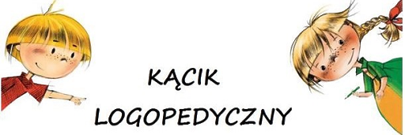

Jak rozwijać mowę małego dziecka ? / Wskazówki dla rodziców/
- Jak najwięcej rozmawiaj z dzieckiem- wykorzystuj wszelkie okazje.
- Opowiadaj dziecku bajki, czytaj mu książeczki i wierszyki.
- Ogranicz lub wyłącz telefon, tablet i telewizor.
- Mów do dziecka normalnym głosem , unikaj spieszczeń i nie używaj zdrobnień.
- Dawaj dziecku pokarmy o różnej konsystencji tak by miało możliwość ćwiczenia wszystkich mięśni, smaków i umiejętności.
- Spędzaj dużo czasu z dzieckiem na powietrzu- rozwija motorykę dużą.
- Ćwicz ręce, a w szczególności paluszki- rozwijaj motorykę małą.
- Zaobserwuj czy Twoje dziecko reaguje na dźwięki, prawidłowy słuch jest warunkiem rozwoju mowy.
- Zwróć uwagę czy Twoje dziecko podczas snu oddycha przez nos. Jeśli oddycha ustami może to stać się przyczyną nieprawidłowej wymowy.
- Mówiąc do dziecka , zwracaj uwagę na to by widziało Twoją Twarz. Mimika jest również uniwersalnym sposobem komunikowania się.
- Nie podawaj dziecku smoczka lub ogranicz jego używanie do minimum.
- Ucz dziecko nowych słów przez zabawę.
- Odpowiadaj na wszelkie pytania cierpliwie i wyczerpująco.
- Dawaj dziecku picie w normalnym kubeczku lub bidonie ze słomką, kubki nie kapki są nie wskazane.
- Śpiewaj dziecku piosenki, wyliczanki, ucz wierszyków i jak najczęściej baw się z nim angażując zmysły: słuchu, węchu i dotyku.

JEŚLI MASZ JAKIEKOLWIEK WĄTPLIWOŚCI LUB COŚ CIĘ NIEPOKOI JAK NAJSZYBCIEJ SKONTAKTUJ SIĘ ZE SPECJALISTĄ.

